Приложение №2
к Договору безвозмездного оказания услуг
от «___» _______________ 2025 г. № ____
Сведения о поступивших в приют для животных
животных без владельцев и животных, от права собственности на которых владельцы отказались,
в информационно-телекоммуникационной сети «Интернет»

Фото | Дата отлова | Населенный пункт и адрес отлова | Вид,  пол,  порода | Прибли-зительный возраст | Окрас, характерис-тика волосяного покрова | Наличие ошейника (шлейки), одежды, клетки, переноски, иного транспор-тировоч-ного устройства | Особые отметины и приметы | Наличие / отсутст-вие стерили-зации / кастра-ции | Физическое состояние животного, особенности походки, передвижения, в том числе вследствие травм | Присвоенный идентификационный номер при маркировании  и чипировании | Дата и причина выбытия животного из приюта
1 | 2 | 3 | 4 | 5 | 6 | 7 | 8 | 9 | 10 | 11 | 12
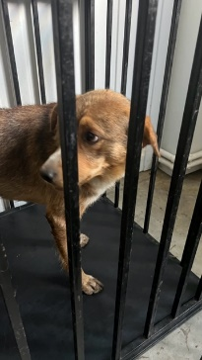 | 27.08.2025г. | Увельский МР, Березовка, Центральная | Собака,  кобель,  б\п | 5л | Рыже-белый | Нет | Вес 29 кг; высота в холке 55 см | Нет | Удовлетворительное | Бирка №RU16929b244  Чип 643042128195678  Дело №395  Карточка учета № 1
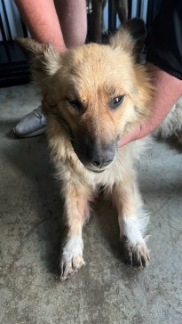 | 27.08.2025г. | Увельский МР, Березовка, Больничный пер. | Собака,  сука,  б\п | 4г | Рыже-черный | Нет | Вес 18 кг; высота в холке 40 см | Нет | Удовлетворительное | Бирка №RU1669а1548  Чип 643057830033515  Дело №395  Карточка учета № 2 | 29.08.2025 ПВ
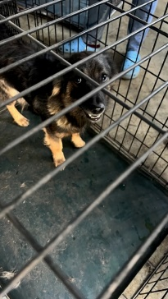 | 27.08.2025г. | Увельский МР, Красносельское с.п., Блюхера 48 | Собака,  кобель,  б\п | 4г | Черно-рыжий | Нет | Вес 8 кг; высота в холке 40 см | Нет | Удовлетворительное | Бирка №RU14581b495  Чип 643071523414972  Дело №395  Карточка учета №3
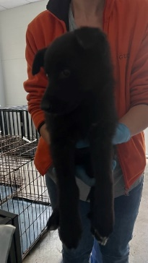 | 27.08.2025г. | Увельский МР, Красносельское с.п., 60 лет ВЛКСМ 21 | Собака,  сука,  б\п | 3м | черный | Нет | Вес 4 кг; высота в холке 30 см | Нет | Удовлетворительное | Бирка №  Чип 643014907969631  Дело №395  Карточка учета №4
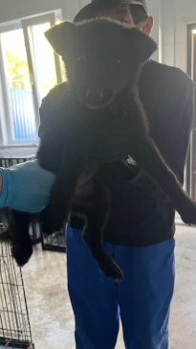 | 27.08.2025г. | Увельский МР, Красносельское с.п., 60 лет ВЛКСМ 21 | Собака,  сука,  б\п | 3м | черный | Нет | Вес 4 кг; высота в холке 30 см | Нет | Удовлетворительное | Бирка №  Чип 643051041054963  Дело №395  Карточка учета №5
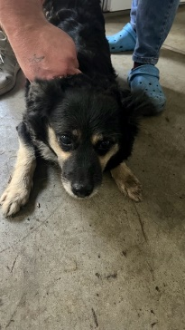 | 27.08.2025г. | Увельский МР, Красносельское с.п., 60 лет ВЛКСМ 21 | Собака,  сука,  б\п | 5л | Черно-серый | Нет | Вес 13 кг; высота в холке 40 см | Нет | Удовлетворительное | Бирка №RU10a364753  Чип 643003732033689  Дело №395  Карточка учета №6 | 01.09.2025 НВ

